平成２９年
国府南小学校地元代表協議会だより（第１号）

平成２９年１１月１日発行
発行：国府南小学校地元代表協議会

栃木市教育委員会では、子どもたちの教育環境等に配慮した「市内小中学校の学校適正配置」を進めています。その一環として、具体的な適正配置の方策等について、地域の意見をまとめるための地元代表協議会を設置することになりました。
【国府南小学校地元代表協議会委員】
◎大橋 哲夫 | 自治会連合会長
小川 辰巳 | 元自治会長
神戸 明 | ＰＴＡ会長
大和田 真衣 | 保護者
大山 貴士 | ＰＴＡ副会長
大山 寛 | まちづくり協議会
藤本 和夫 | 体育協会副支部長
大山 惠久 | 地域会議
武政 晃 | 元育成会長
柏崎 章吉 | まちづくり協議会会長
篠崎 孝 | 学校運営協議会
〇藤本 紀子 | 学校運営協議会
荒川 君代 | 地域コーディネーター
早川 満 | 東陽中ＰＴＡ副会長
早川 昌昭 | 元ＰＴＡ会長
青柳 徹 | 卒業生
◎は会長、〇は副会長

平成２９年８月８日（火）国府公民館において、第１回目の地元代表協議会が開催されました。
内容 ・「栃木市立小中学校適正配置」の取組について
・国府南小学校の現状について
・小規模特認校制度について
・国府南小学校の今後のあり方について
第１回地元代表協議会

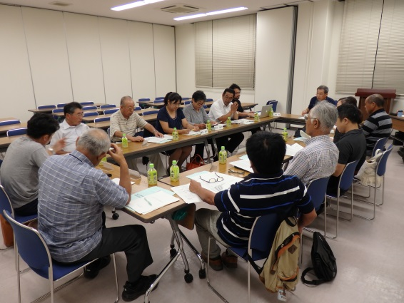
地元代表協議会での
協議の様子

≪協議内容（主な意見）≫
１回目の会議は、事務局から現状等について説明があった上で自由に意見交換を行いました。
（当日の資料については裏面参照）
学校規模について
＊人数の都合で不可能なこともあるが、国府南小の場合、少人数でも色々な経験をさせてもらっていて、教育活動は充実している。
＊卒業後の進学先が東陽中という大規模校なので、もっと規模の平準化を図ってほしい。
小規模特認校制度について
＊小規模特認校の制度利用者は年々増加傾向にある。もう少し継続させれば複式の解消も見えてくるかもしれない。
＊学区外の子を学区内の子は非常に歓迎していて、受け入れもスムーズに行われている。
国府南小の今後のあり方について
＊アンケート結果を見ても、統合への要望はそれほど強いものではない。当面は小規模特認校制度を継続させ、一人でも児童数を増やしたい。
＊児童数を増やす策として、学区の変更を検討してもいいのではないか。通学手段が確保できれば、国府南小に通いたいという希望はかなりあるようだ。
＊小規模だからこそできる色々な取組を実践し、魅力ある学校づくりを進めたらよいのではないか。
＊小規模特認校制度を活用し、学区外の児童が入学してくるのは喜ばしいことだが、学区内の子どもが減少していく中で、どのようにコミュニティを維持していったらよいのか検討していく必要がある。

お問合せ先：国府南小学校地元代表協議会 ≪事務局≫栃木市教育委員会事務局教育総務課教育政策係
Tel ２１－２４６７ E-mail kyoumu02@city.tochigi.lg.jp

≪新１年生入学見込み数≫ （平成２９年５月１日現在 住民基本台帳より）
 | Ｈ３０ | Ｈ３１ | Ｈ３２ | Ｈ３３ | Ｈ３４ | Ｈ３５
入学児童数  （全校児童数） | ２（39） | １１（43） | ９（45） | ５（41） | ５（42） | ４（36）

≪全校児童数推移≫

学校名 |  | H24 | H25 | H26 | H27 | H28 | H29
国府南小 | 全校児童数 | ５３ | ４８ | ４０ | ３９ | ３６ | ４４
 | うち制度利用者数 | － | － | ０ | ３ | ８ | １６
≪小規模特認校制度利用者数≫ 各年度５月１日現在
平成29年1月実施
在校児及び学区内年長。年中園児保護者対象
≪保護者アンケート結果（入学予定保護者含む）≫
【問１】（全員回答）
現在の国府南小の児童数について、どのように感じますか？
【単位：人】
 | 人数 | 割合（％）
1．少ない | 26 | 72.2
2．ちょうどよい | 8 | 22.2
3．その他 | 2 | 5.6

【問２】（全員回答）
今後、国府南小を適正な学校規模にしていくことの必要性について、どのようにお考えですか？
【単位：人】
 | 人数 | 割合（％）
1．早急な必要性を感じる | 11 | 30.5
2．必要性は感じている | 9 | 25.0
3．あまり必要性を感じない | 15 | 41.7
4．必要性を感じない | 1 | 2.8

【問３】（問２で「１.早急な必要性を感じる」もしくは「２.必要性は感じている」と回答した方）
近隣の学校と「統合」することについてどのようにお考えですか？
【単位：人】
 | 人数 | 割合（％）
- 統合したほうがよい | 4 | 19.1
- どちらかというと  統合したほうがよい | 5 | 23.8
- どちらかというと  統合しないほうがよい | 9 | 42.8
4．統合しないほうがよい | 3 | 14.3

